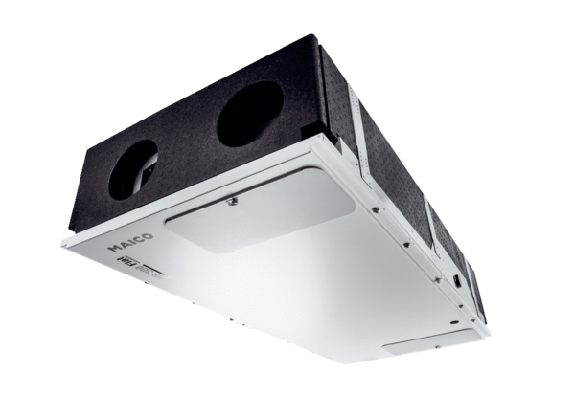Centralne urządzenie wentylacyjne WS 300 Flat BROpakowanie jednostkowe: 1 sztukaAsortyment: K
Numer artykułu: 0095.0142Producent: MAICO

